关于房总·望园营销策略分析
一、基本信息
位置：市中心区域，湖州东街与莲花庄路交汇处
占地面积：14654㎡
建筑面积：44023㎡
容积率：2.37
绿化率:20％
产权年限：住宅70年，商业40年
装修类型：精装
主力户型：一房一卫、一房一厅一卫
主力住宅面积：37-50㎡
住宅总套数：514套
二、销售情况
截至2021年6月底，房总住宅共计销售29套，去化率5.6%。
三、策略分析试题
根据望园整体销售情况，请策略经理应聘者从策略推广角度制定策略铺排报告；请销售经理应聘者从市场客户角度分析如何快速去化；请销管经理应聘者从数据管理角度分析如何助力营销业绩达成。

项目相关宣传推广图
1、区位图
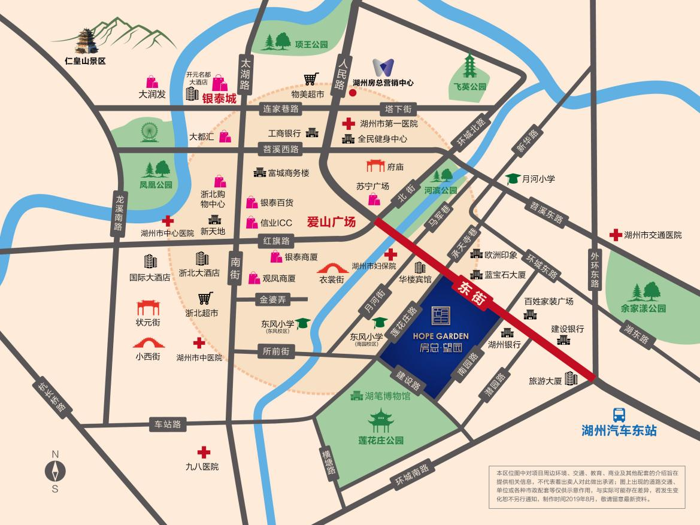
2、鸟瞰图
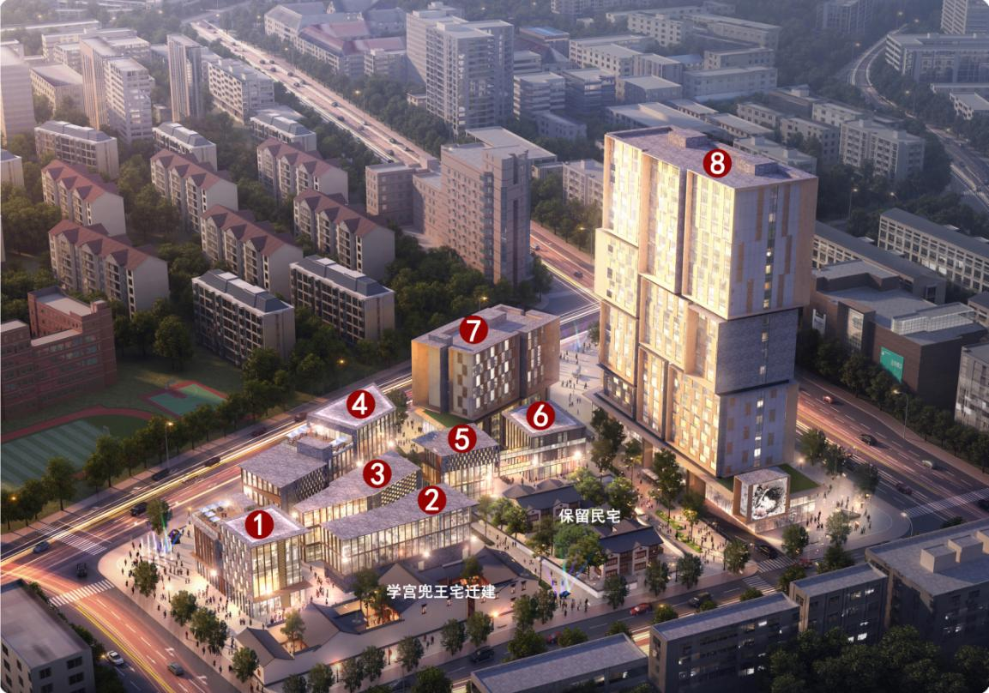

3、总平图
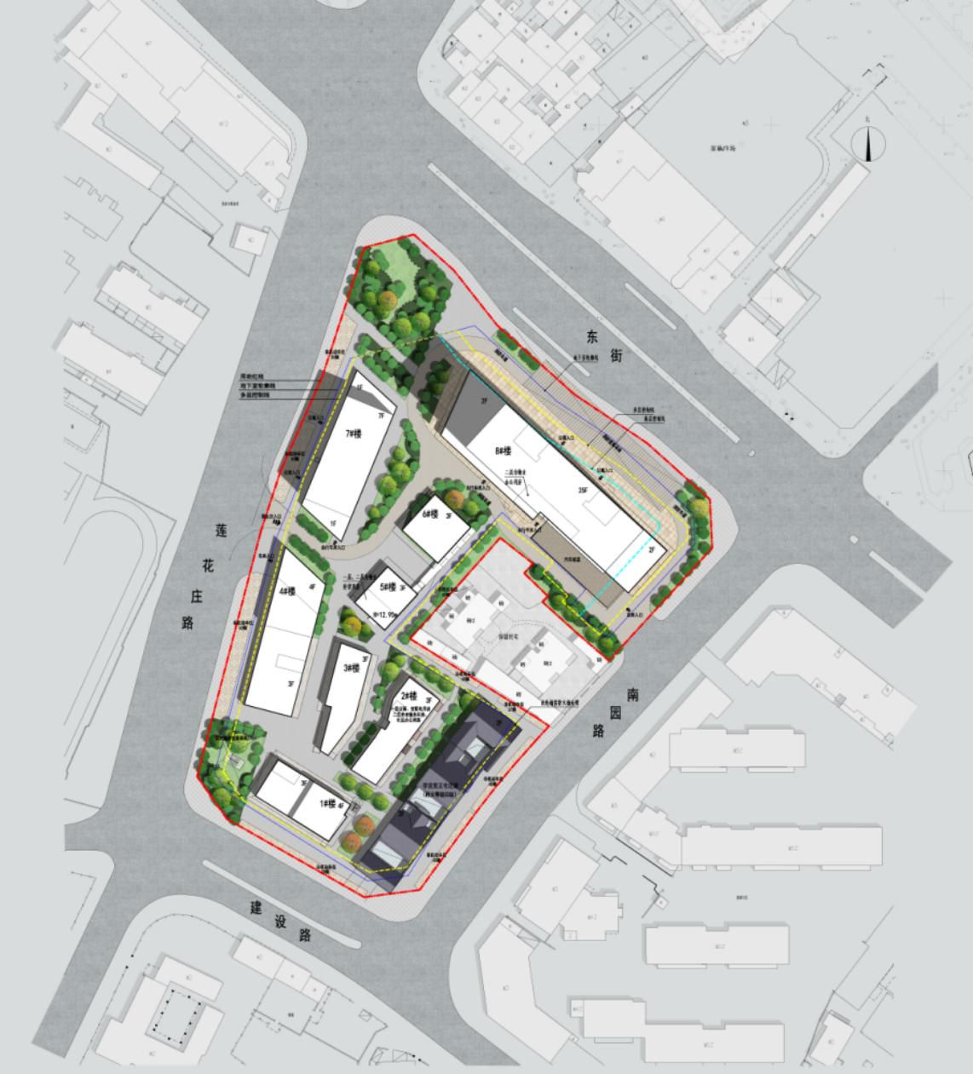

4、户型图
